
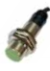
MATERIAIS ELÉTRICOS PARA AUTOMAÇÃO INDUSTRIAL EM BAIXA TENSÃO
Pag. 1
Sensores de Proximidade Indutivos
PR12-4...
Os sensores indutivos são utilizados na detecção de peças metálicas, podendo realizar contagem, medições,
posicionamento e outras aplicações. A detecção ocorre sem que haja contato físico entre o sensor e o
acionador; por não possuírem peças móveis sujeitas a desgastes mecânicos, podem substituir as tradicionais
chaves fim de curso por um produto de longa vida útil.
A linha PR12-... de sensores indutivos tem aplicações extensas em sistemas de automação, dos níveis mais
simples até os mais complexos, em diversos segmentos, como indústria de papel e celulose, automobilística,
têxtil, processamento de plástico e outras.
O sensor indutivo PR12-4... tem dispositivos de detecção com distância sensorial de 4mm, em formato tubular;
a conexão é por cabo de 2 ou 3 fios, com encapsulamento metálico, tensão de alimentação nas faixas de
10~30Vcc ou 100 ~ 240 Vca, contato NA e grau de proteção IP 67.
Garantia
O prazo de garantia contra defeitos de fabricação, devidamente comprovado, é de 12 (doze) meses a contar da data da nota
fiscal de faturamento, ou um período de 18 (dezoito) meses após a data gravada no aparelho. A garantia não abrangerá
estragos e avarias decorrentes de acidentes, instalações inadequadas ou ocorrências causadas por terceiros. A negligência,
imperícia ou imprudência na manutenção e o uso impróprio ou inadequado, como também a armazenagem inadequada, não
serão cobertos pela garantia.
A BHS não se responsabiliza por eventuais danos indiretos, perdas e danos, prejuízos e lucros cessantes decorrentes.
Reservamos o direito de alterar as características e especificações sem prévio aviso.
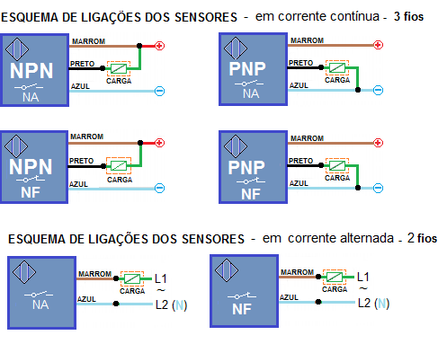

PR12-4 - Sensores Indutivos
Pag. 2
Características técnicas
Referências: Sensores indutivos PR (curto) com cabo - invólucro metálico - cilíndrico
Dimensões (mm)
Reservamos o direito de alterar as características e especificações sem prévio aviso.
Contato Tel: (11) 2081-8168
WhatsApp / vendas: (11) 98324-0256 ; (11) 98368-0032
Email: comercial@bhseletronica.com.br
www.bhseletronica.com.br
PR12-4_rev.Abr.2015
Referência | PR12-4DN | PR12-4DP | PR12-4DN2 | PR12-4DP2 | PR12-4AO | PR12-4AC
Saída | NPN (NA) | PNP (NA) | NPN (NF) | PNP (NF) | NA | NF
Forma | Tubular
Montagem | Não embutido (saliente)
Distância sensorial nominal | 4mm
Diâmetro | Φ12 mm
Alvo padrão | 8x8x1 aço
Repetibilidade | < 0,01
Frequência de comutação | 500Hz
Tipo de metais detectados | Ferro, aço, inox, alumínio, cobre
Número de fios (contatos NA ou NF) | 3 fios |  |  |  | 2 fios
Tensão de alimentação | 10 ~ 30Vcc |  |  |  | 100~240Vca
Ripple/Corrente de consumo | 10 mA (máx.)
Proteção de saída | Contra curto, inversão
Corrente máx. de comutação | 150 mA
Queda de tensão no sensor | < 3V
Sinalização | LED traseiro
Invólucro | Metálico
Grau de proteção | IP 67
Temperatura de operação | -25°C~+75°C
Cabo (comprimento) | 1,5 m

Referência | Distância Sn - tensão - conexão | Modelo: formato/montagem | Configuração elétrica: contato
PR12-4DN | 4mm, 10~30Vcc - cabo | M12 - cilíndrico - não embutida | NPN, NA (3 fios)
PR12-4DP | 4mm, 10~30Vcc - cabo | M12 - cilíndrico - não embutida | PNP, NA (3 fios)
PR12-4DN2 | 4mm, 10~30Vcc - cabo | M12 - cilíndrico - não embutida | NPN, NF (3 fios)
PR12-4DP2 | 4mm, 10~30Vcc - cabo | M12 - cilíndrico - não embutida | PNP, NF (3 fios)
PR12-4AO | 4mm, 100~240Vca - cabo | M12 - cilíndrico - não embutida | NA (2 fios)
PR12-4AC | 4mm, 100~240Vca - cabo | M12 - cilíndrico - não embutida | NF (2 fios)

